**Mẫu thiết kế hướng đối tượng**

**và ứng dụng**

Database Access Management Framework

User Guide

Giảng viên: *Hồ Tuấn Thanh*

Người thực hiện:

C:\Users\tdqua_000\Dropbox\SS-Slides\DeCuong-CDIO\Template CDIO v4.2\Templates\Hinh anh\LogoTruong.png

1. **Hướng dẫn sử dụng:**

#### Tải Framework ở đường link: <https://github.com/vannghia17/my-orm>

#### Tạo project

#### Khai báo các lớp đối tượng:

* Ví dụ lớp Person:

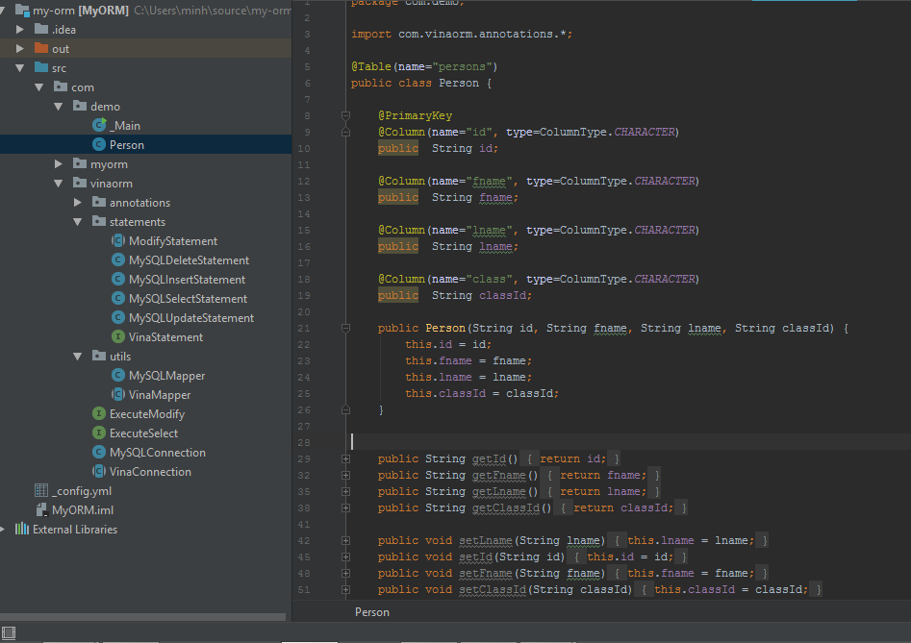

1. **Các mẫu thiết kế:**

#### Singleton:

* Sơ đồ lớp:
* Đoạn code sử dụng:
* Ý nghĩa:

#### Builder:

* Sơ đồ lớp:
* Đoạn code sử dụng:
* Ý nghĩa: